**2024年3月26日今日动态**

今天是星期二，晴。共有19位小朋友来园，**程诺、易筱曦、顾语汐、殷颂惜、徐旻玥、褚浩宸**请假。

**一、户外活动**

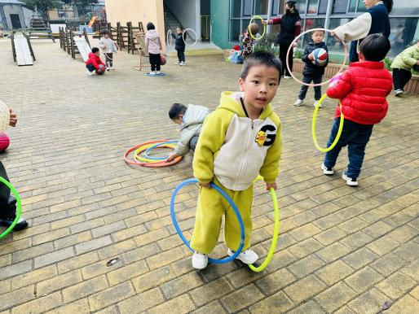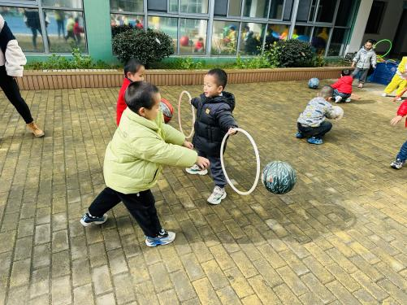今天我们在户外的皮球区活动

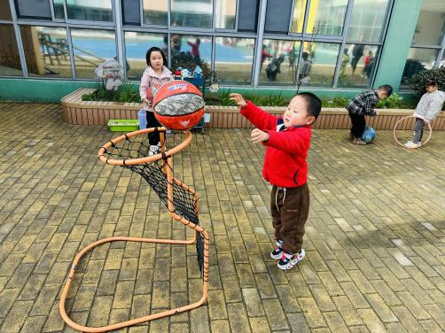

我在投篮 一人举着呼啦圈，其他人投进呼啦圈

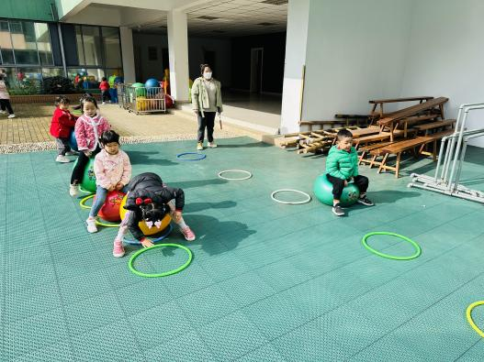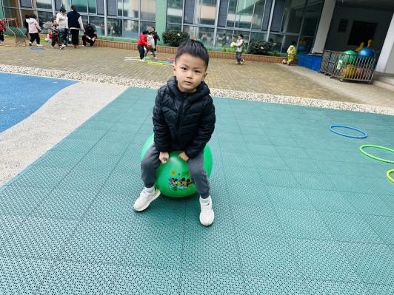

我们在探索羊角球的新玩法

**二、集体活动：音乐《春天》**

歌曲《春天》是一首欢快活泼，富有朝气的儿童歌曲。歌曲用欢快的情绪，清新的词句，描绘了春天来临，大自然一片生机勃勃的景象，同时也从一个儿童天真烂漫的视角出发，对春天大自然的形象展开了充分的想象和联想，充满了童趣。歌曲中运用了连续的八分音符节奏及休止更表达了春天万物苏醒的高兴、愉快的心情。

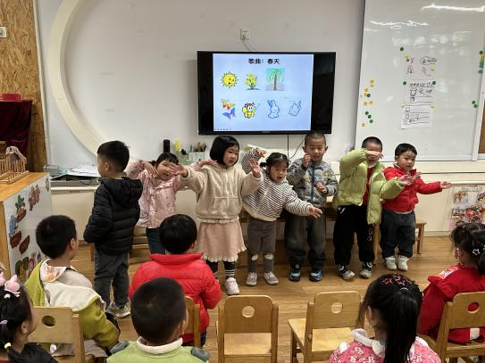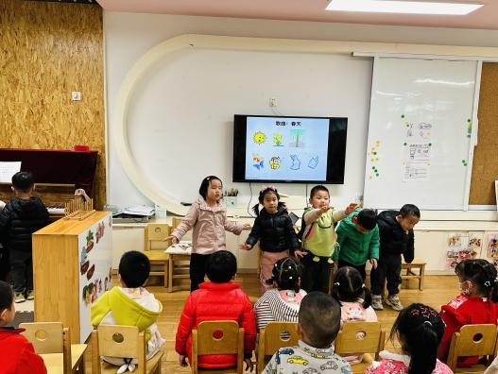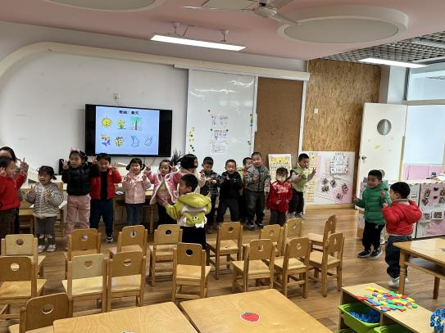

表扬**顾晨怡、丁秋铭、张铭昊、吴燚、徐燃、蔡娅宁、夏一心、孙思淼、张竹青、王婉苏**能主动在集体面前唱歌，为你们点赞！

**三、区域游戏**

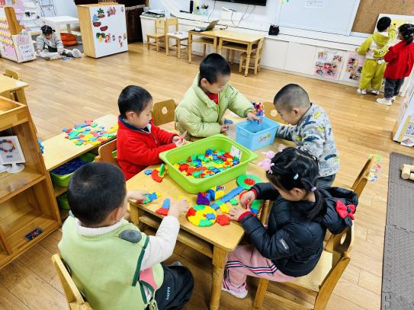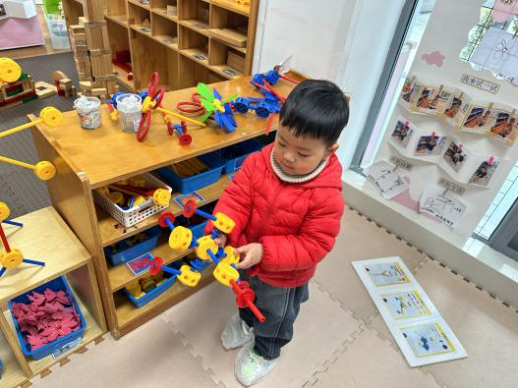

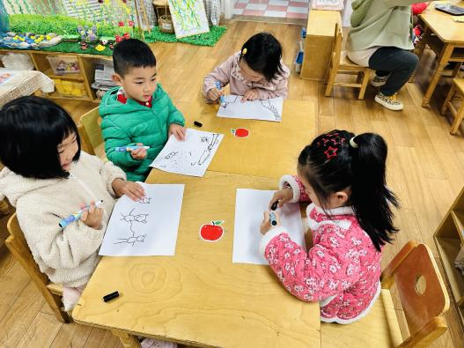

我们在美工区画画 我们在建构区用潜力玩具拼插 我用万能工匠插塑火箭

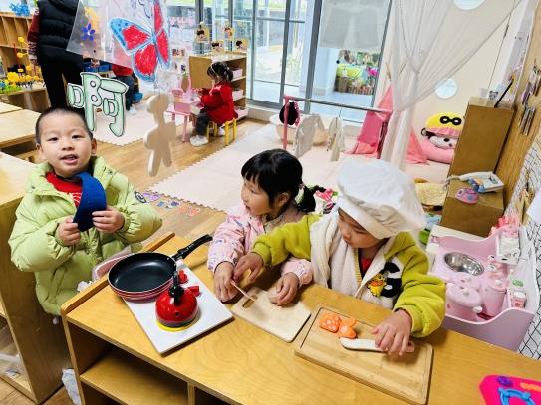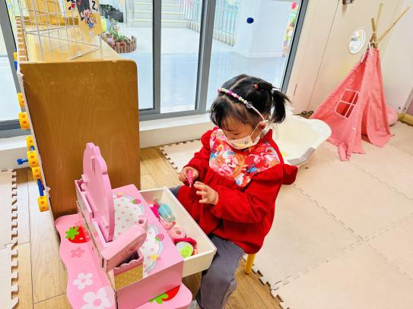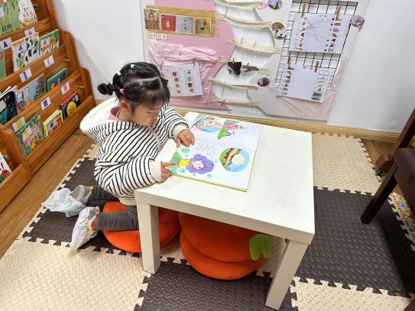

我在图书区看书 我在娃娃家化妆 我们在烧饭

**四、家园配合**

1.现在实行春令时，早上我们自主点心后直接户外，所以请小朋友们8:30之前来园哦。今天又有几个小朋友反应水杯里的水烫嘴，所以请家长们早上检查一下孩子水杯里的水，注意倒**温水**

2.部分小朋友的指甲太长了，里面藏污纳垢，所以请家长们帮助孩子修剪指甲~